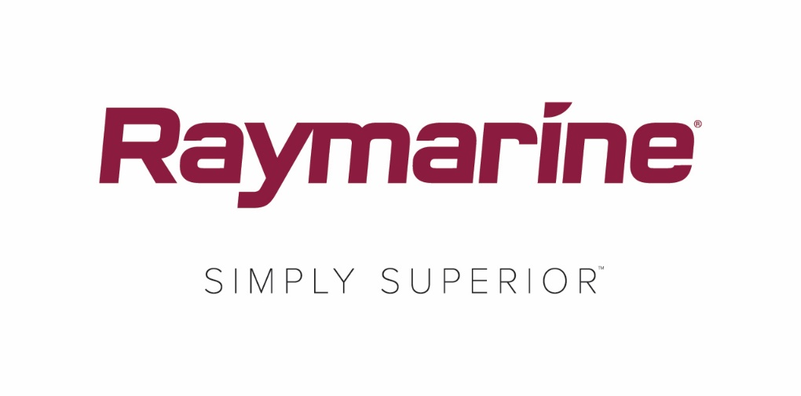
FLIR lanserer en stor oppgradering av Raymarine LightHouse OS
Gratis LightHouse 3.4 gir tilgang til underholdning, nye funksjoner og tilkobling

WILSONVILLE, OR, USA (4. april 2018) – Hva skal til for å gjøre kartplottere om til multifunksjonsdisplayer (MFD-er)? - ytelse, teknologi og tilkobling. FLIR har gleden av å annonsere LightHouse versjon 3.4, den nyeste, kostnadsfrie oppdateringen av Raymarines programvaresystem LightHouse 3 OS.

LightHouse versjon 3.4 er full av oppgraderinger og forbedringer, og gjør funksjoner og digitale tjenester som tidligere bare var tilgjengelige for mobiltelefoner og nettbrett, tilgjengelige også for båter.

De viktigste forbedringene du får med LightHouse versjon 3.4:

LightHouse-apper for underholdning, kommunikasjon og integrering

Med LightHouse-apper kan du styrke effekten og egenskapene til LightHouse OS. Raymarine kommer dessuten til å fortsette å styrke LightHouse-appene med fremtidig støtte for Seakeeper for gyrostabilisatorstyring, Mazu for satellittkommunikasjon og annet. LightHouse-appene er bare tilgjengelige på Axiom og Axiom Pro.

Bluetooth™-lyd:

Med LightHouse 3.4 får du også Bluetooth-lyd fra Axiom- og Axiom Pro-MFD-er. Koble Axioms Bluetooth til et stereoanlegg eller Bluetooth-aktiverte høyttalere, og få digital lyd fra direkteavspilt film og musikk. Bluetooth-lyd er bare tilgjengelig på Axiom og Axiom Pro.

Andre funksjoner for LightHouse versjon 3.4:
- Alarmhistorikk og -administrasjon i fartøy. Med LightHouse 3.4 får du nå enkel tilgang til alarminnstillingene og -historikken via startskjermen.
- “Finn nærmeste”-funksjonalitet for kartplottere. Bruk et enkelt langt trykk hvor som helst på kartet, og utløs “Finn nærmeste”-menyen, så får du umiddelbart opp en liste over vanlige kartrelaterte interessedatapunkter, inkludert vrak, båthavner, fyllestasjoner og annet.
- Tidevannsdata for ditt område. Aktiver tidevannsmodus på kartplotterens display, og se umiddelbart alle stasjoner for høyvann og tidevannsstrømmer i nærheten.
- Fuel Management Verktøy. Verktøyene for administrasjon av drivstoff samhandler med NMEA2000-motordata og sendere av tanknivåer. Du kan se drivstoffbruk, rekkevidde og økonomi i sanntid, og motta varsler om lite drivstoff.
- Lys dimming av alle MFD skjermer og instrumenter over nettverket. LightHouse 3.4 er nå kompatibel med Raymarines system for redusering av nettverksbelysning, og brukes også i i50-, i60- og i70-instrumentene og autopilotkontrollerne våre. Juster belysningen i hele båten opp eller ned med en enkelt kommando.
- Velkomstbilder som kan tilpasses. Gi Axiom-enheten din et personlig preg ved å velge et bilde eller en grafikk som vises på skjermen ved oppstart. Velg ditt favoritt bilde eller minne på dine skjermer.

Oppgrader i dag, og hold systemet ditt oppdatert

LightHouse 3.4 er nå tilgjengelig helt gratis på Raymarine.com. Du kan også oppdatere MFD-en din ved hjelp av det innebygde Wi-Fi-nettverket hvis du er i nærheten av trådløs eller mobil nettilkobling. Du kan alltid finne fullstendig informasjon om programvareoppdateringer for Raymarine-produkter på nettet.

####

Om FLIR Systems
FLIR Systems ble grunnlagt i 1978 og har hovedkontor i Wilsonville, Oregon. Selskapet er en verdensledende produsent av sensorsystemer for bedre avlesning og større bevissthet, noe som bidrar til å redde liv, forbedre produktiviteten og beskytte miljøet. Med sine snart 3500 ansatte er FLIRs visjon å være «verdens sjette sans» ved å utnytte termisk bildebehandling og tilhørende teknologier til å tilby nyskapende, intelligente løsninger for sikkerhet og overvåking, miljø- og tilstandskontroll, fritidsaktiviteter utendørs, maskinvisjonsteknologi, navigasjon og avansert trusseloppdagelse. Hvis du vil ha mer informasjon, kan du gå til www.flir.com og følge @flir.

Om Raymarine:
Raymarine er verdensledende innen maritim elektronikk og utvikler og produserer et bredt utvalg av produkter innen maritim elektronikk rettet mot fritidsbåter og lettere kommersielle fartøyer. Våre prisbelønte produkter er utviklet for høy ytelse og høy grad av brukervennlighet og selges gjennom et globalt nettverk av forhandlere og distributører. Raymarines produktutvalg omfatter radarer, autopiloter, GPS, instrumenter, ekkolodd, kommunikasjon og integrerte systemer. Raymarine er en del av FLIR Systems, en verdensleder innen termisk bildebehandling. Du finner mer informasjon om Raymarine på www.raymarine.com.

Mediekontakt:

Karen Bartlett
Saltwater Stone
+44 (0) 1202 669 244
k.bartlett@saltwater-stone.com

